“CALIS山东省文献信息服务中心”使用流程

第一步，登录山东省文献信息服务中心网页
http://uas.sd.calis.edu.cn:8090/
点击登录
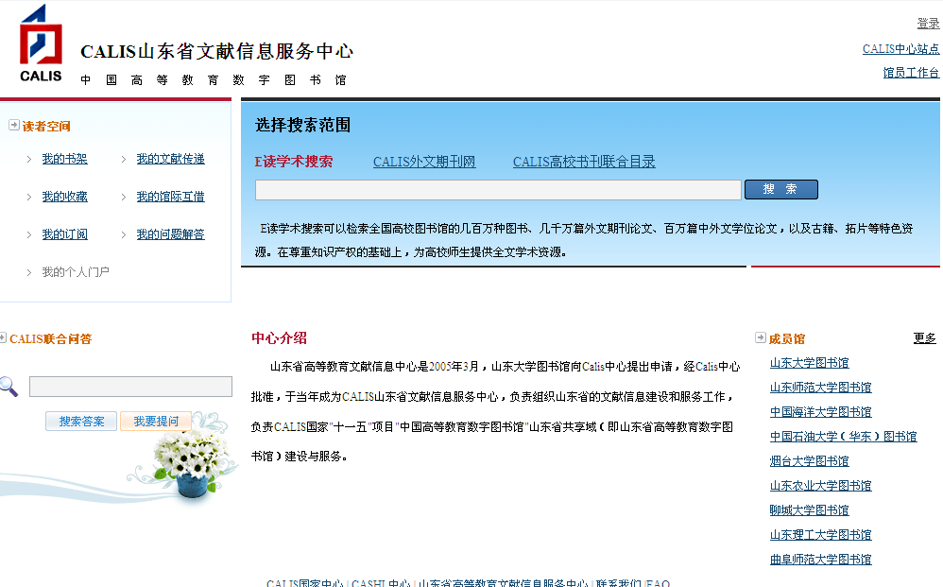

第二步，点击页面右上角的“登录”，进行登录；登录账号及密码均为一卡通卡号（卡号从非零位开始输入，如卡号为 02901235，则只需登录2901235即可）
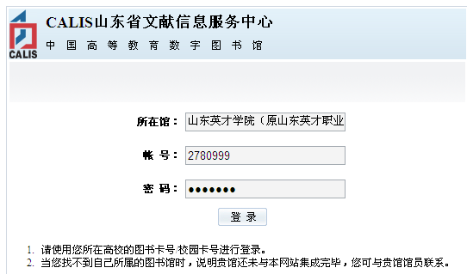
第三步，完成注册并提交信息；
（凡带*部分必须填写，所需文献最终发送至读者
邮箱，请务必核实准确）
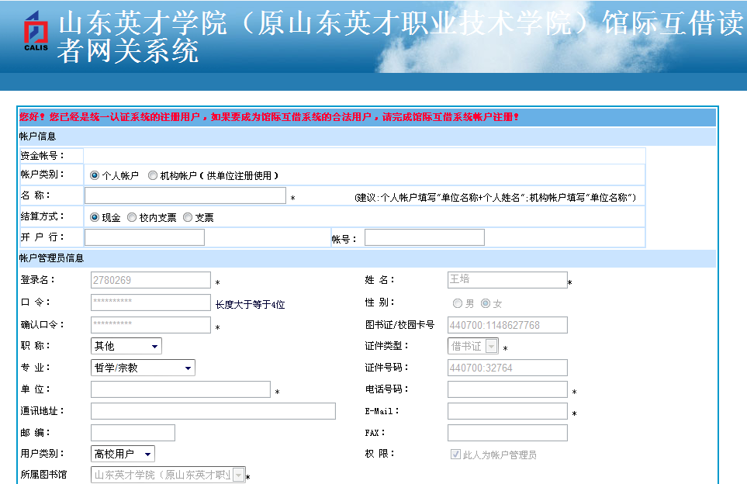

（读者请按提示将文献信息填写准确详细，用户信息核对无误后，点击提交；传回后，读者自行在邮箱内取文献）
第四步，确认账户；（注册完成后请到馆际互借员处确认，确认后方可使用，馆际互借电话：88256135或15275109802，E-mail:275182531 @qq.com）

第五步，确认完成之后，可以直接登录山东省文献信息服务中心网页 http://uas.sd.calis.edu.cn:8090/，提交文献传递申请或查收自己所申请的文献资料。
方法如下：点击“我的文献传递”或“我的馆际互借”将自动进入馆际互借读者网关系统，然后可直接提交文献申请。

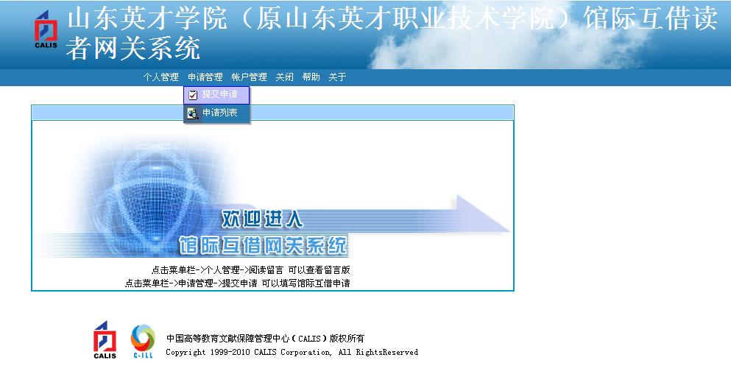
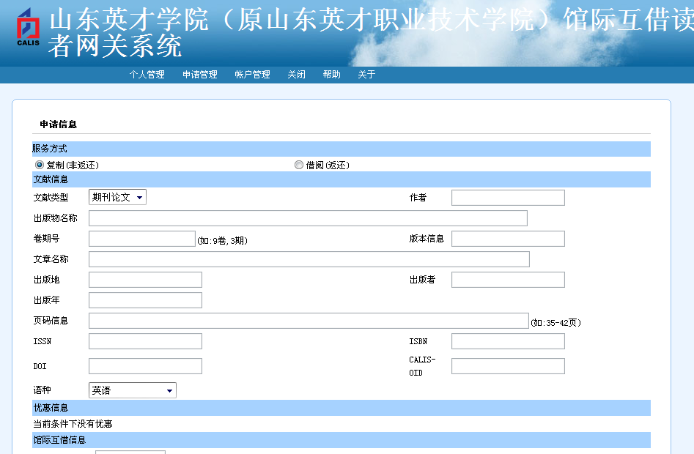
此三项必填

